VIII Международный конкурс исследовательских работ школьников

«Research start» 2025/26

Исследовательская работа на тему:

«История великих открытий и неведомых земель»

работу выполнил И. П. Архипов,
ученик 9 «Г» класса,
МОУ «Гимназия №1 г. Волоколамска»,
руководитель – Н.Л. Орлова, учитель географии
МОУ «Гимназия №1 г. Волоколамска»,
г. Волоколамск, Московская область, Россия

г. Волоколамск, 2025
Аннотация
Данная работа посвящена историческому событию – открытию континента Антарктида. В ходе исследования рассматриваются первые экспедиции, возможностями их организации, а также основные этапы исследования и открытия материка. Проводится обзор научных и географических особенностей Антарктиды, а также значение открытий для науки и географической картографии. В работе сделан вывод о важности открытия континента для расширения знаний о нашей планете и формирования новых научных направлений.
Введение
Представьте себе край…
«И лежит этот неизвестный край снега и льда за южным полярным кругом, ослепительно сверкая в лучах солнца полярного дня, или окутан облаками и вихрями метелей в темноте полярной ночи. Он по-своему хорош, этот край. И кто побывал там однажды, тот всегда будет вспоминать великое молчание ледяной пустыни, окрашенной в утренние часы в нежные синие, сиреневые и розовые тона пастели, холодные сполохи полярного сияния, уютные огоньки зимовок, укрытых сугробами снега… »
Этот загадочный край – Антарктида!
И попасть на нее я мог только на моем любимом уроке географии. Здесь впервые я представил сильных духом, мужественных первопроходцев, отчаянных покорителей белой ледяной пустыни; силу ослепительного солнца, время полярного дня или полярной ночи; высоту не только материка, но и толщу ледяного покрова; и кромешно звенящую тишину, или порывы сильнейшего оглушающего ветра; и ужас от того, что вокруг никого нет! Здесь-то я и задумался, а кто же смог вопреки всем капризам природы открыть этот такой далекий и поразительно чарующий континент.
Мой интерес к открытию материка, его природы стал актуальным для написания работы.
Я задался целью поработать с дополнительной литературой, узнать особенности материка Антарктиды, рассмотреть ключевые этапы всевозможных открытий и исследования Антарктиды и создать брошюру «Долгое открытие Антарктиды», которую могу использовать на уроках.
Задачи:
-найти и изучить материал об открывателях и истории открытия материка;
-сформулировать выводы по данным собранной информации
Выдвинул гипотезу: Действительно ли так сложно было открыть Антарктиду?
Для поиска информации я обратился к официальным Интернет-ресурсам, в библиотеку. И вот, что мне стало известно.
Основная часть
Антарктида – это ледяной континент на южной оконечности планеты, долгое время оставалась загадкой для человечества. Ее открытие и последующее исследование - это результат смелых экспедиций, научных изысканий и геополитических амбиций.
Этот материк расположен на самом юге Земли. Центр ее совпадает с южным географическим полюсом Земли. Омывают Антарктиду воды трех океанов: Индийского, Тихого и Атлантического. Площадь континента составляет около 14,4 млн. км² (из них 1,6 млн. км² составляют шельфовые ледники). Вывод: южную полярную область, включающую Антарктиду с прилегающими к ней островами и южную часть океанов до 50-60 градуса южной широты называют Антарктикой.
Антарктида: кто и когда открыл, история открытия
Сложно ответить кратко, кто, когда и как открыл материк Антарктида, — слишком много путешественников, исследователей и капитанов внесли свой вклад в это достижение. От первых теоретических расчетов философов до пересечения континента участниками научной экспедиции прошли столетия. Разговор о первых открывателях Антарктиды можно начать со времен Античности. Тогда появилась теория, что на Южном полюсе, как и на Северном, должен располагаться обширный континент, который не дает Земле перевернуться. В разных трудах его называли по-разному. Широкое распространение получило латинское название Terra Australis, в русской традиции — Неведомая Южная земля.
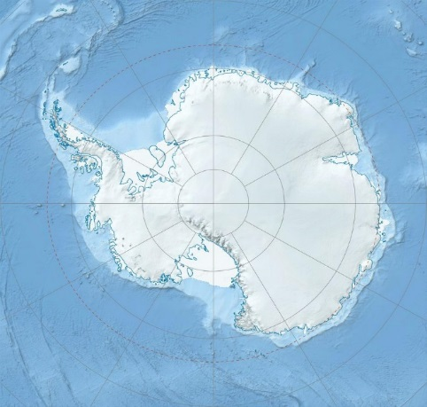 Антарктида на карте
Ранняя история открытия Антарктиды
Древнегреческий географ и картограф Марин Тирский во II веке н. э. первым ввел в употребление термин Антарктика, назвав так область, противоположную Арктике. В то же время идею гипотетического континента развивали Птолемей и Цицерон. Их теория не была основана на прямых наблюдениях, но получила широкое распространение. Хотя до настоящего открытия материка Антарктида было еще далеко, его изображали на картах и в Средневековье, и в эпоху Возрождения. Предполагалось, что по размерам он намного больше реального континента.
Исследования Генриха Мореплавателя
Серьезные исследования Южного полушария начались лишь в XV веке. Они были вызваны попытками европейцев найти новые торговые маршруты, в особенности морской путь в Индию. До открытия последнего материка пройдет еще много времени, но именно тогда были исследованы обширные территории и люди впервые приблизились к антарктическому холоду.
В рассказе об открытии Антарктиды стоит упомянуть португальского принца Генриха Мореплавателя, который организовал сразу несколько морских экспедиций вдоль африканского побережья. Хотя сам он в них не участвовал, все равно был прозван Мореплавателем, поскольку финансировал эти путешествия и привлекал к ним торговцев и судовладельцев. До его экспедиций европейцы плавали на юг совсем не далеко: всего лишь до берегов современного Марокко. Считалось, что дальше плыть невозможно: любой корабль будет уничтожен морскими чудовищами и испепеляющим солнцем. Снаряженные Генрихом моряки пренебрегли этими страхами и стали заплывать сначала до Сенегала, а потом и гораздо дальше.
Корабли Средиземного моря не подходили для дальних путешествий по океану. Генрих Мореплаватель пригласил в Португалию лучших мастеров-кораблестроителей, и они создали каравеллу с косыми парусами. Это был новый тип судна — вместительный, быстроходный и не зависящий от господствующего направления ветра. При жизни Принца Генриха его соотечественники достигли Сьерра-Леоне и открыли Острова Зеленого мыса. А главное — подготовили почву для дальнейших исследований.
В экспедиции 1487-1488 года португалец Бартоломеу Диаш первым из европейских мореплавателей смог обогнуть Африку с юга и выйти в Индийский океан. Именно он открыл мыс Доброй Надежды — крайнюю юго-западную точку Африки. Так появилась возможность найти морской путь в Азию, и через девять лет в Индию была отправлена успешная экспедиция Васко да Гамы.
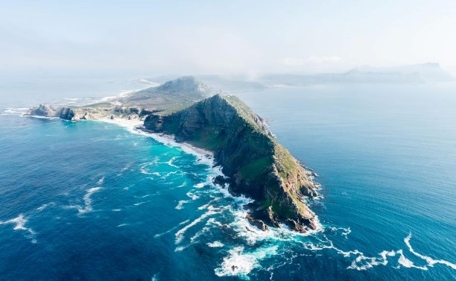 Мыс Доброй Надежды
Исследования XVI-XVII веков
Европейские географы XVI века уже знали, что Африка омывается Индийским и Атлантическим океанами. Но они предполагали, что та самая Неведомая Южная земля может начинаться от архипелага Огненная Земля в Южной Америке и простираться до Новой Гвинеи в Тихом океане. Считалось, что гигантский континент в южной части трех океанов местами мог заходить в тропики. А это означало, что отдельные части материка могут быть густонаселенными и представляющими интерес для торговых компаний. Именно коммерческие расчеты побуждали мореплавателей XVI-XVII веков к географическому открытию и исследованию Антарктиды. В этот период ее еще называли Третьим миром.
Вопрос, кто открыл Антарктиду и в каком году, спорный, но по одной из версий голландец Дирк Герритц Помп был первым европейцем, наблюдавшим гористую местность на широте 64 °. То могли быть Южные Шетландские острова — архипелаг в прибрежных водах Антарктиды. Но свидетельства об этом событии ненадежны и малочисленны. Дирк Герритц Помп прославился путешествиями в Китай и Японию, а к тем исследователям, кто открыл Антарктику, его обычно не причисляют.
В 1615 году голландские мореплаватели Якоб Лемер и Виллем Схаутен исследовали архипелаг Огненная Земля в надежде найти альтернативу Магелланову проливу. 25 декабря они увидели берег и решили, что это северная окраина Неведомой Южной земли. Но этот день не стал датой открытия Антарктиды. На самом деле они обнаружили большой остров Эстадос, который тоже относится к архипелагу. В 1642 году другой голландец Абель Янсзон Тасман исследовал Австралию и доказал, что это отдельный материк, не связанный с южным континентом. Хоть он и не стал тем, кто открыл берега Антарктиды, но после его экспедиции стало ясно, какие территории точно не относятся к этому материку.
Многие мореплаватели XVII века, огибая мыс Горн, сталкивались с суровыми встречными ветрами, которые отгоняли их далеко на юг. Но насколько известно, никто из них не достиг полярного круга, а если подобное и случилось, то путешественники сами не поняли этого. Пример такого блуждания среди льдов — голландская экспедиция Хендрика Браувера, которая в 1643 году была отброшена до 61° южной широты и оказалась среди айсбергов. Именно эта экспедиция доказала, что остров Эстадос не относится к Неведомой Южной земле.
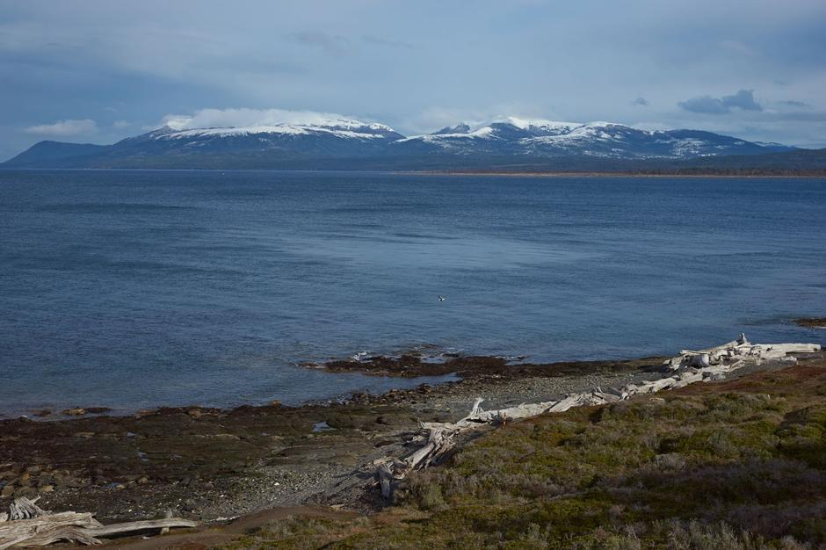

Вид на Магелланов пролив
Открытие острова Южная Георгия
В рассказе о том, какие путешественники открыли Антарктиду, стоит упомянуть английского купца Энтони де ла Роше. Считается, что в 1675 году он первым открыл землю к югу от антарктической конвергенции. Этим термином называют зону, в которой охлажденные воды Антарктиды, текущие на север, встречаются с теплыми водами Тихого, Атлантического и Индийского океанов и погружаются под них. Эта линия разделяет регионы с разным климатом и биологическим разнообразием. Вдоль нее много районов, богатых рыбой и другими морскими обитателями.
Энтони де ла Роше выполнял коммерческий рейс из Европы в Южную Америку, но у того же мыса Горн сбился с курса. Буря отнесла его корабль далеко от первоначального маршрута, но в конце концов он обнаружил гористую сушу и смог укрыться в одной из бухт. Так он первым посетил субантарктический остров Южная Георгия, а на обратном пути еще один из островов одноименного архипелага.
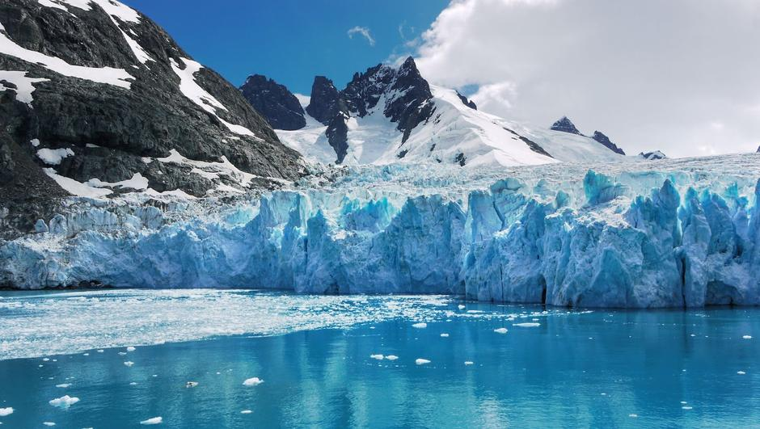 Остров Южная Георгия
После совершенного Энтони де ла Роше случайного открытия, изучение Антарктиды прервалось почти на столетие. Интерес к нему помог вернуть чиновник английской Ост-Индской компании Александр Далримпл. Он разделял представления о том, что на пока еще не обнаруженном южном континенте могут жить миллионы человек, и торговля с ними принесет огромную выгоду. Свои взгляды Далримпл изложил в публикации, где утверждал, что Южный континент может быть больше по размеру, чем территория от Турции до Китая, и влияние в этих землях обеспечит Великобритании могущество и процветание.
Кругосветные путешествия Джеймса Кука
Идеи Далримпла вызвали широкий общественный интерес, и через несколько лет была подготовлена первая кругосветная экспедиция Джеймса Кука. Она состоялась в 1768- 1771 годах. Сначала Кук занимался астрономическими исследованиями на Таити, которые впоследствии помогли рассчитать точное расстояние от Земли до Солнца. Потом он исследовал Новую Зеландию и доказал, что это не часть неизвестного материка, а два острова, разделенных узким проливом.
Но южный континент найден не был, поэтому после возвращения из трехлетнего путешествия Джеймс Кук смог отдохнуть лишь три недели и сразу отправился во вторую кругосветную экспедицию на кораблях «Резолюшн» и «Эдвенчур». 17 января 1773 года на этих кораблях впервые в истории был пересечен Южный полярный круг. Самая южная точка, которую смог достичь Кук, — 71° южной широты, дальше путь преграждали сплошные льды. В 1774 году он пересек Тихий океан от островов Фиджи до Магелланова пролива в Южной Америке держась к югу настолько, насколько позволял лед, а после открыл остров Южная Георгия.
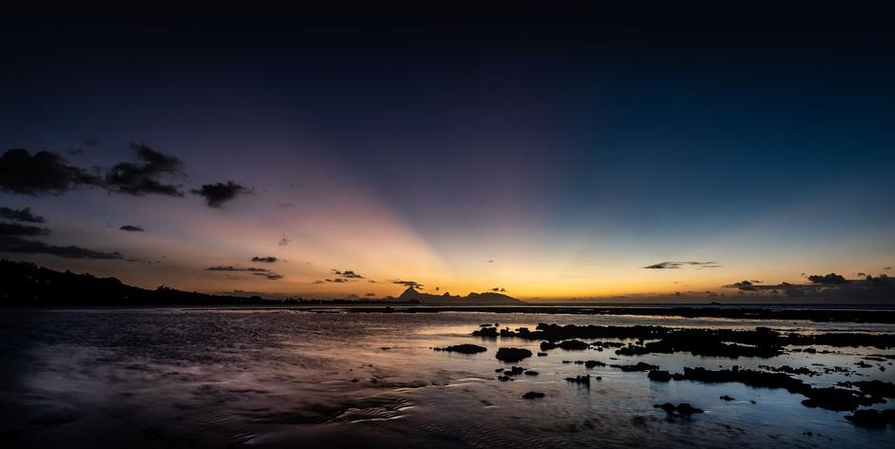Закат на заливе Матавай (Таити)
Джеймс Кук не стал тем, кому принадлежит честь открытия Антарктиды. Но в ходе его экспедиций было доказано, что ни в тропических, ни даже в умеренных широтах обширной суши нет. А загадочный южный континент если и существует, то не представляет интереса для колониальной экспансии из-за сурового климата. Благодаря этим открытиям следующие экспедиции по открытию Антарктиды могли лучше подготовиться к исследованиям за полярным кругом.
Ни XVI, ни даже XVII столетие не стало тем веком, в каком была открыта Антарктида, хотя исследователи подошли к ней уже очень близко. Таинственный южный континент занимал умы общественности и часто становился фантастическим сюжетом в художественной литературе. Иногда идея Terra Australis всплывает и в наше время. Например, в произведениях Терри Пратчетта знаменитый Плоский мир уравновешивается Противовесным континентом, про который почти ничего не известно.
Кто и в какой экспедиции открыл Антарктиду в 1820 году?
После Джеймса Кука английский капитан Уильям Смит весной 1819 года огибал мыс Горн и, пытаясь поймать правильный ветер, ушел слишком далеко на юг. Там он увидел землю, но высаживаться на нее не стал. По всей вероятности, это был остров Ливингстон — второй по величине в архипелаге Южных Шетландских островов.
После возвращения Уильям Смит смог привлечь внимание к этому открытию, поэтому сам совершил повторное плавание через полгода. Считается, что именно тогда были официально открыты Южные Шетландские острова. Уже в 1820 году, исследуя архипелаг, экспедиция под руководством Смита обнаружила и Антарктический полуостров — самую северную часть континента. Но они не стали первыми, потому что русские мореплаватели открыли Антарктиду в том же году, только тремя днями ранее.
Первая русская экспедиция в Антарктиду
Если и есть точная дата открытия материка Антарктида, — это январь 1820 года, когда Беллинсгаузен и Лазарев обнаружили шельфовый ледник на берегу Принцессы Марты. Сейчас он называется Шельфовым ледником Беллинсгаузена. Тогда же они первыми увидели Антарктический полуостров, хотя и приняли его за ледниковое поле.
Первая русская антарктическая экспедиция состоялась по личной инициативе императора Александра I. Решение было принято быстро, и на снаряжение отводилось мало времени, поэтому полноценный научный отряд собрать не удалось. Но в экспедицию отправился выдающийся ученый-астроном Иван Симонов. В ходе этого кругосветного путешествия он первым из русских астрономов смог наблюдать звезды Южного полушария, а также определил географическое положение Южного магнитного полюса, вел путевой дневник и собрал естественно-научные и этнографические коллекции. Его письма стали первыми известиями, из которых русские и зарубежные читатели узнавали о ходе экспедиции. За все эти заслуги после возвращения Иван Симонов получил потомственное дворянство.
Также в путешествие отправился живописец Павел Михайлов, который сделал множество точных изображений новых островов, флоры и фауны с указанием даты и географических координат. Эти рисунки публиковались в научной и справочной литературе более ста лет.
Руководили экспедицией Михаил Лазарев и Фаддей Беллинсгаузен. В июле 1819 года они покинули Кронштадт на двух кораблях: «Мирный» и «Восток». Второй корабль оказался не вполне подходящим для такого путешествия. Его приходилось часто ремонтировать, и в конце концов из-за плохого состояния «Востока» экспедицию пришлось завершить на месяц раньше запланированного.
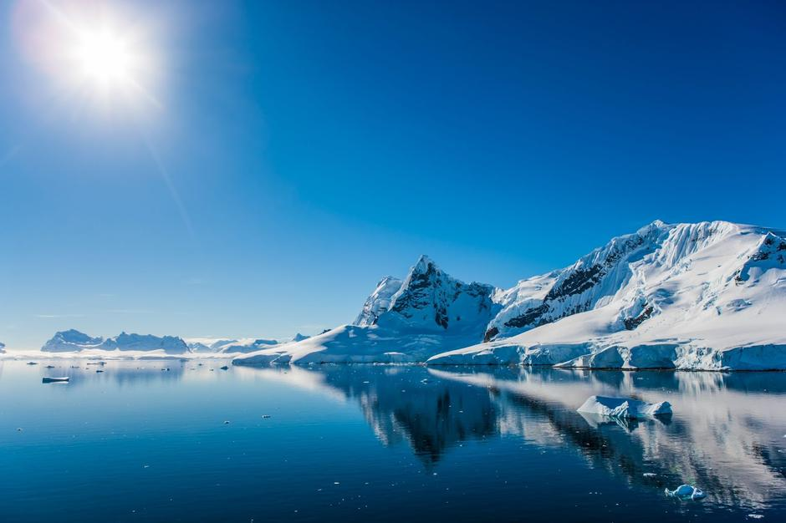 Бухта рая, Антарктика
Южный полярный круг экспедиция пересекла 15 января, а на следующий день Беллинсгаузен описал в дневнике растянувшиеся от горизонта до горизонта льды. Именно тогда впервые в истории человечества исследователи подошли к шельфовым ледникам Антарктиды, то есть наблюдали покрытую льдом землю этого материка. Таким образом, можно утверждать, что Антарктида — это материк, открытый русскими мореплавателями Лазаревым и Беллинсгаузеном. Также в ходе путешествия было обнаружено три десятка островов, на карту нанесли множество новых объектов.
Споры о том, когда открыли Антарктиду
Русская антарктическая экспедиция длилась 750 дней и второй после плавания Джеймса Кука смогла обойти всю Антарктику. Но результаты этого грандиозного путешествия долгое время оставались почти неизвестными западным ученым. Подробное двухтомное описание с рисунками вышло спустя десятилетие и лишь на русском языке. Его переводом никто не занимался. Только в Германии спустя еще одно десятилетие был опубликован краткий отчёт, но в целом у европейских ученых не было однозначного мнения, кем и когда была открыта Антарктида.
После новых европейских экспедиций интерес к наследию русского путешествия стал угасать, а к XX веку о нем практически забыли. В 1920-е и 1930-е годы на право первооткрывателей претендовали США и Великобритании, а, обстановка в СССР в тот период не способствовала развитию научных и культурных связей. Но постепенно вопрос о том, какой экспедицией была открыта Антарктида, перешел в политическую плоскость.
По инициативе США был составлен список из 8 государств, претендующих на антарктические территории, и СССР в этом списке отсутствовал. Вопрос был поднят на уровне ЦК ВКП(б), и в 1945 году был опубликован подробный перевод материалов экспедиции на английском языке. Редакцией занимался ученый Фрэнк Дебенхэм, директор Института полярных исследований имени Скотта. Он занял объективную позицию и высоко оценил достижения русских исследователей.
Михаил Семёнов. Картина «Шлюпы «Восток» и «Мирный» в Антарктиде»

После первой русской экспедиции в Антарктиду
В XIX веке берегов Антарктиды достигали многие мореплаватели из разных стран. Вот список документально подтвержденных путешествий:
- Натаниэль Палмер, охотник на тюленей из США, в ноябре 1820 года достиг Антарктического полуострова и, предположительно, стал третьим человеком, достигшим берегов континента.
- Джон Дэвис, еще один американский охотник на тюленей, возможно, первым ступил на континент в феврале 1821 года. Высадка в заливе Хьюз Антарктического полуострова длилась менее часа, так как тюленей там не обнаружили.
- Английский охотник на тюленей Джеймс Уэдделл в 1823 году смог проникнуть в воды моря, сейчас названного его именем. Предыдущие экспедиции не продвинулись так далеко из-за постоянных льдов в этой местности.
- Австралийская экспедиция в 1840 году обнаружила сушу в восточной части Антарктиды. Сейчас она называется Земля Уилкса — в честь руководителя экспедиции.
- Британец Джеймс Кларк Росс в четырехлетней экспедиции с 1839 по 1843 год безуспешно пытался достичь южного магнитного полюса. Вместо этого он открыл Шельфовый ледник Росса протяженностью 800 км.
Все эти исследования хоть и дали примерный ответ на вопрос, в каком году и кем был открыт материк Антарктида, но мало смогли рассказать о природе и особенностях континента. До XVIII века включительно мореплаватели в лучшем случае могли приблизиться к антарктическим берегам и окинуть их взглядом, а что скрывается в глубине материка — оставалось тайной. Лишь с появлением более мощной и современной техники стало возможным исследовать континент более тщательно.
Героический век антарктических исследований
В период с конца XIX века до 1917 года многие страны направили усилия на интенсивное изучение Антарктики. За сравнительно небольшой промежуток времени было организовано 17 экспедиций из 10 государств. Их и прозвали Героическим веком антарктических исследований. Такое название было дано не просто так: первые исследователи подвергались тяжелейшим испытаниям, и многие из них погибли. Началом этого периода можно назвать Международный географический конгресс, который прошел в 1895 году. Принятая им резолюция призывала ученых всех стран любыми средствами способствовать исследованию Арктики.
Героический век начала бельгийская экспедиция, которой руководил Адриен де Жерлаш. А в 1897 году его корабль «Бельжика» застрял во льдах, и экипаж вынужден был впервые в истории провести зиму в Антарктиде. Жизнь в условиях полярной ночи без подготовки была полна лишений. Люди страдали от цинги, одежду пришлось шить из шерстяных одеял. Керосина для освещения было мало, так приходилось оставаться в темноте. Освободить судно удалось лишь через 13 месяцев, и в итоге несколько человек потеряли рассудок или погибли.
В 1989 году состоялась британская экспедиция на «Южном Кресте». Она тоже включала зимовку, но уже запланированную. В этом путешествии впервые использовали лыжи, нарты и ездовых собак. Участники в течение года непрерывно проводили магнитные и метеорологические измерения.
с 1901 по 1904 год длилась крупная британская экспедиция на под руководством Роберта Скотта. Его команда на санных упряжках достигла самой южной на тот момент точки континента, обнаружила и нанесла на карту многие географические объекты. Помимо прочего, были найдены южные оазисы и окаменелости доисторических растений. Один из членов команды Скотта, Эрнест Шеклтон, в 1907-1909 гг возглавил собственную экспедицию на корабле «Нимрод». Он планировал использовать для передвижения автомобиль и маньчжурских пони, но обе идеи оказались неудачными. И все же участники этого путешествия смогли достичь Южного магнитного полюса, а также первыми поднялись на гору Эребус.
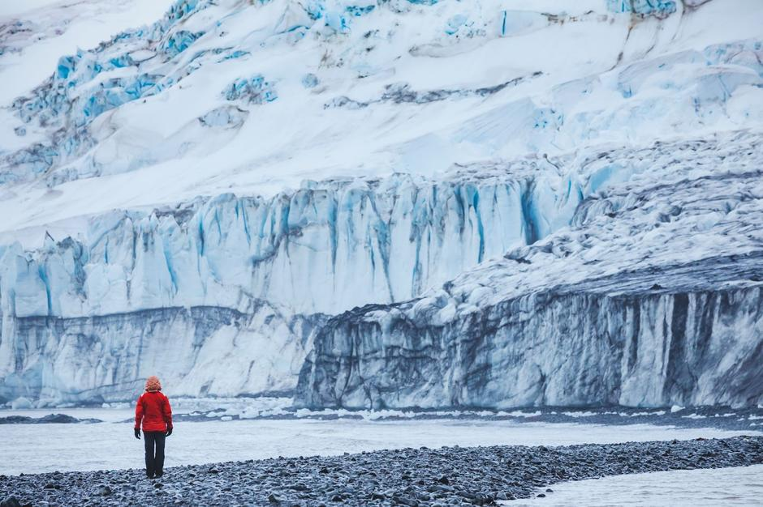 Вид на ледник в Антарктиде
Две масштабные экспедиции в Арктику снарядили французы, обеими руководил Жан-Батист Шарко. Он был так увлечен своей миссией, что даже продал картину Фрагонара из фамильной коллекции, чтобы собрать достаточно денег. Команда исследовала значительные территории, которые теперь носят французские названия: Земля Лубе, остров Шарко и другие.
Главным стремлением исследователей героического века было дойти до Южного полюса. Эта цель была достигнута в ходе двойной экспедиции 1910—1912 годов, в которой приняли участие конкурировавшие друг с другом команды из Норвегии и Великобритании. Первым полюса достиг норвежец Роальд Амундсен, прибывший к берегам Антарктиды на корабле «Фрам». А история английской команды с корабля «Терра Нова» была трагичной. Руководитель Роберт Скотт и четыре его спутника достигли Южного полюса спустя месяц после Амундсена, но на обратном пути из-за буранов и суровых условий полярной зимы они погибли от голода и обморожений.
Открытия и исследования в XX и XXI веке
В 1930-м наступил условный «механический век» в исследовании Антарктиды. Люди стали использовать самолеты и современные средства связи, что помогло снизить риски и достичь самых труднодоступных мест. Вот краткая история открытия Антарктиды в XX веке:
- Австралиец Хьюберт Уилкинс в 1927 году стал пионером в исследовании материка с самолета.
- Американец Ричард Берд спустя два года совершил облет Южного полюса, а затем еще неоднократно возглавлял экспедиции по исследованию континента.
- Американец норвежского происхождения Финн Ронне в 1947–1948 годах совершил масштабную экспедицию на самолетах и собачьих упряжках. Он сделал 14 000 фотографий и отснял 250 000 кв. миль материка.
- Впервые пересечь Антарктиду через Южный полюс смогла Трансантарктическая экспедиция Содружества в 1955–1958 гг. Команда передвигалась на автомобилях.
Последнее заметное достижение в покорении Антарктики произошло совсем недавно: в 1996-1997 годах. Тогда норвежец Бёрге Оусланд смог в одиночку пересечь Антарктиду, и ушло на это всего 34 дня. Исследователь выбрал необычный, но эффективный способ передвижения: лыжи в сочетании с воздушным змеем. На этом можно завершить историю о том, как открывали Антарктиду. Но нет сомнений, что самый южный континент таит еще много интересного, и ученые будут возвращаться сюда снова и снова, чтобы узнать...
Природные особенности материка Антарктида

Ледовый покров
Антарктида – уникальный материк, полностью покрытый мощным ледяным покровом. Максимальная мощность ледяного купола 4,8 км, средняя же составляет около 2 км. Средняя абсолютная высота материка 2 040 м, следовательно, она в 2,8 раза больше средней высоты поверхности остальных материков (730 м), что делает Антарктиду самым высоким материком на Земле.Без учёта высоты ледников Антарктида становится самым низким континентом Земли, так как подлёдная часть материка имеет среднюю высоту относительно уровня моря +110 м.
Под покровом снега и льда находится большая часть материка. Лишённые ледового покрова участки занимают всего около 2,4% общей площади. Такие территории здесь даже стали называть оазисами, правда, они совсем не похожи на оазисы в пустыне и всего лишь представляют собой голые отполированные скалы.
По мнению учёных, возраст ледяного покрова Антарктиды составляет около 20 млн лет. Выпавший зимой снег не тает летом, постепенно накапливаясь и уплотняясь под давлением свежих слоёв, он превращается в лёд. Лёд Антарктиды имеет огромное значение для всего человечества, так как именно в нём содержится большая часть запасов пресной воды на планете (более 80%).
Геологическое строение и рельеф
По особенностям геологического строения Антарктиду можно разделить на две части — Западную и Восточную. Восточная, наиболее обширная по площади, представляет собой гигантскую древнюю Антарктическую платформу, площадь которой превышает 11 млн км², что больше таких крупных платформ, как Сибирская и Русская. Данная платформа являлась частью древнего материка Гондвана, что определяет сходство геологического строения и состава горных пород с фундаментом Южной Америки, Африки, Австралии, Индостана. Данную теорию также подтверждает наличие одинаковых групп полезных ископаемых. Так, в Антарктиде найдены месторождения каменного угля, железных и медных руд, золота, гранита и многих других минералов.
Западную Антарктиду от Восточной отделяет полоса гор, которые начинаются на Антарктическом полуострове и затем переходят в Трансантарктические горы, протягивающиеся от моря Уэдделла до моря Росса вдоль всей западной окраины материка. Эти горные участки относятся к молодой альпийской складчатости и являются продолжением Анд Южной Америки и частью Тихоокеанского огненного кольца.
Под гигантским куполом льда Антарктиды находится обычный рельеф, представляющий собой горы и равнины разного возраста. Западная часть отличается более сложным подлёдным рельефом и представляет собой чередование горных хребтов и межгорных впадин. Здесь расположена самая высокая точка Антарктиды — массив Винсон, высота которого составляет 5 140 м. А также самая низкая точка материка — впадина Бентли, которая расположена ниже уровня моря (2 555 м).
На краю Трансантарктических гор расположен крупный действующий вулкан Антарктиды — Эребус (3 794 м). Это самый южный действующий вулкан на планете. Он был открыт ещё в 1841 году участниками английской экспедиции под командованием Джеймса Росса и был назван в честь одного из кораблей полярных исследователей.
Климат
Особое географическое положение Антарктиды и наличие двухкилометрового купола льда предопределяют климат материка. Антарктида – самый холодный материк Земли. Здесь, на станции «Восток», была зафиксирована самая низкая температура на планете: –89,2 °С. Средние же зимние температуры во внутренних частях примерно равны –60…–70 °С, летние составляют около –40 °С.
Чтобы понять, насколько низкой является данная температура, приведём следующие факты об изменении свойств известных всем материалов: металл становится таким хрупким, что раскалывается на куски, резина крошится при малейшем давлении, бензин превращается в трясущееся желе, в котором спокойно можно потушить горящий факел. Вот в таких условиях приходится работать полярникам в зимний период.
К счастью, на побережьях материка, где расположено большинство научных станций, средние температуры значительно выше: зимой они составляют –20…–30 °С, а летом поднимаются даже до 0 °С.
Несмотря на поступление значительного количества солнечной радиации в период полярного дня, 90% её отражается обратно в атмосферу, поэтому территория практически не прогревается. Зимой же здесь царит полярная ночь. Самым продолжительным данное явление бывает на Южном полюсе и длится чуть менее шести месяцев.
Ещё одной характерной чертой климата Антарктиды является наличие сильнейших ветров. Из-за постоянного охлаждения и формирования области высокого давления массы холодного воздуха стекают с высоких частей ледяного купола к побережьям материка и формируют стоковые ветры.
Антарктиде принадлежит мировой рекорд по скорости ветра. На краю ледяного купола материка зафиксирована скорость ветра 320 км/ч (почти 90 м/с).
Количество атмосферных осадков, получаемых внутренними районами Антарктиды, примерно равно 40–60 мм/год, что можно соотнести со значениями данного показателя в Сахаре. Прибрежные же районы получают около 500–600 мм/год, а некоторые участки даже больше.
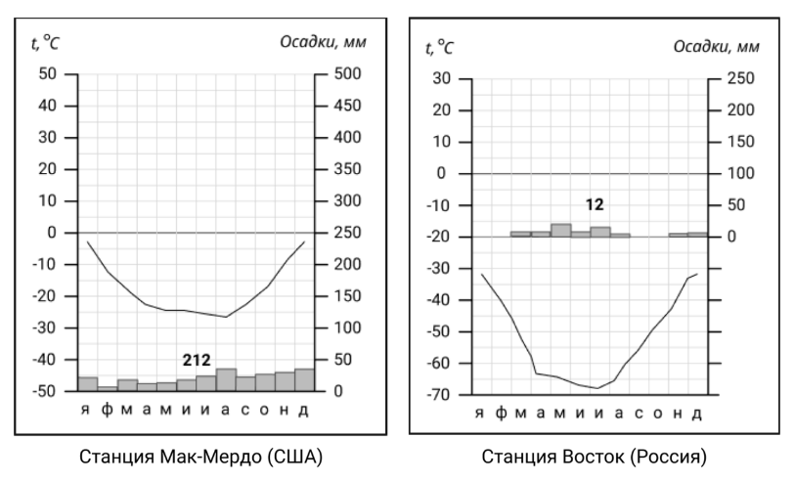

Антарктический климат на побережье и в центре материка

Органический мир
Антарктида представляет собой антарктическую пустыню, почти полностью лишённую растительного покрова. Растительность встречается лишь в прибрежных зонах материка и на субантарктических островах. Из наземных растений здесь можно встретить мхи, лишайники, низшие водоросли, грибы и бактерии. Наиболее широкое распространение в Антарктиде получили лишайники, здесь их насчитывается около 300 видов. Они неприхотливы и могут жить на совершенно голых камнях и скалах, свободных ото льда.
Биологическое разнообразие сосредоточено в узкой прибрежной зоне материка и в океанских водах, так как именно здесь существуют наиболее благоприятные условия для жизни. Температура вод океана даже в зимний период времени близка к 0 °С. Во внутренних же районах материка жизнь практически отсутствует — здесь встречаются лишь некоторые виды бактерий.
Самыми многочисленными обитателями Антарктиды являются пингвины, которых насчитывается около 20 видов. Самым распространённым из них является пингвин Адели, а самым крупным — императорский пингвин, иногда достигающий больше метра в высоту. Птицы питаются рыбой и мелкими морскими животными. Кроме пингвинов в прибрежной полосе также живут чайки, буревестники, бакланы, альбатросы и другие птицы. В прибрежных водах обитают различные морские млекопитающие: кашалоты, финвалы, касатки, морские слоны, морские леопарды и морские львы. Здесь также встречаются самые крупные млекопитающие нашей планеты — синие киты (длиной до 33 м), питающиеся в основном мелкими ракообразными.
Экспедиции
В Антарктиде ежегодно работают крупные экспедиции, насчитывающие сотни, а порой и тысячи специалистов. Исследования ведутся с помощью современных ледоколов, вездеходов и самолётов.
Результаты
Некоторые важные открытия, сделанные в ходе исследований Антарктиды:
- Открытие озоновой дыры — в 1980-х годах исследователи обнаружили дыру в озоновом слое над континентом, что вызвало озабоченность по поводу использования хлорфторуглеродов (ХФУ) в холодильных и других промышленных процессах.
- Открытие окаменелых растений — они дают представление о климате континента в прошлом, показывают, что Антарктида когда-то была намного теплее, чем сегодня, с лесами и богатой растительностью.
- Открытие подледных озёр — под многокилометровым слоем льда Антарктиды скрываются сотни озёр, существующих в условиях полной изоляции от внешнего мира на протяжении миллионов лет.
- Работа антарктических станций
- Уже как 60 лет в Антарктиде существуют постоянные станции. Работа на них кипит. Проводятся исследования по гляциологии, метеорологии, сейсмологии и магнетизму Земли и верхних слоёв атмосферы. В современной Антарктиде 29 стран содержат 89 научно-исследовательских станций. 40 работают круглый год, а остальные только во время антарктического лета. В настоящее время работают 7 российских антарктических станций: Восток, Мирный, Беллинсгаузен, Новолазаревская, Прогресс, Русская, Молодёжная. Но, в связи с огромными затратами на содержание этих станций, у нас есть и закрытые станции: Комсомольская, Полюс недоступности, Советская. Я бы хотел подробнее рассказать о станции Восток. Восток — российская антарктическая научная станция. Это единственная используемая Россией в настоящее время внутриконтинентальная антарктическая станция. Станция основана 16 декабря 1957 года. Толщина ледяного покрова под станцией составляет 3700 м. Более 40 лет российские специалисты проводят здесь исследования углеводородного и минерального сырья, резервов питьевой воды; осуществляют аэро-метеорологические, актинометрические, геофизические и гляциологические наблюдения, а также специальные медицинские исследования; занимаются изучением изменения климата, исследованием «озоновой дыры», проблем повышения уровня воды в Мировом океане и др. Именно на этой станции была зарегистрирована минимальная температура -89 градусов, а также был обнаружен уникальный реликтовый водоем — озеро Восток. Ранее существование подлёдных озёр, считалось абсурдом.
Заключение
Научное значение Антарктиды велико для всего человечества. Недра материка богаты на полезные ископаемые – железную руду, каменный уголь и руду. Также ученые заметили следы никеля, меди, цинка, свинца, горного хрусталя, молибдена, графита и слюды. Кроме того, она большущее хранилище запасов пресной воды на Земле. Исследователи наблюдают за метеорологическими и климатическими процессами и пришли к заключению, что самый холодный материк на планете – это колоссальный климатообразующий фактор для нашей планеты. Благодаря вечной мерзлоте, можно узнать какой была наша планета тысячи лет назад, достаточно изучить ледниковый покров Антарктиды. В нем буквально заморожены данные о климате Земли и составляющей части атмосферы. Ученые доказали, что на материке можно найти воду, которая была заморожена еще в период жизни Иисуса Христа. Хозяйственное значение Антарктиды - она широко используется в отраслях туризма и рыболовства. Несмотря на то, что материк богат на уголь, стоить шахты для добычи природного ресурса на нем запрещено. Основная сфера хозяйственной деятельности на территории Антарктиды – активное использование ее биоресурсов. Здесь занимаются китобойным промыслом, мелкий промысел тюленей, рыболовство, промысел криля.
В ходе своей работы я сделал следующий вывод: Антарктида- это великий материк. Может он и не пригоден для быта человека, но это и не столь важно. Этот материк даёт нам гораздо больше, чем мы можем себе представить. Антарктида - не до конца открытый сундук с тайнами нашей планеты. «Ключом» к этому сундуку являются люди. Нам дан невероятный подарок. И чтобы этим подарком воспользоваться грамотно, важно изучать этот материк. Я могу смело заявить, что Антарктида делает огромный вклад в науку и помогает человеку во многом. Антарктиду стоит изучать и исследовать. И без всяких сомнений слова Джеймса Кука опровергнуты. Эта земля путь в светлое будущее нашей планеты, теперь самая главная задача человечества этот путь не преградить. А чтобы его не преградить стоит развивать науку, и не забывать, что планета у нас одна.

СПИСОК ЛИТЕРАТУРЫ

- http://ru.wikipedia.org/wiki/Антарктида
- Трешников А.Ф. История открытия и исследования Антарктиды. М., 1963.
- Денисов И. «Антарктика // Новое время» - 1950. - № 33.
- Магидович И.П. «Очерки по истории географических открытий», - М.: Просвещение, 1957. - С. 437-441, 639-646.
- http://www.3planet.ru/history/3030.htm
- Сузюмова Е.М. «Жизнь, отданная Антарктиде», М.: Географиз, 1960. - С. 64-68.
- Матусов А.Л. «Вокруг света //Растительный и животный мир Антарктиды», - Л.: Гидрометеоиздат. 1978.

